
UNIOESTE – Universidade Estadual do Oeste do Paraná
CENTRO DE CIÊNCIAS EXATAS E TECNOLÓGICAS
Curso de Bacharelado e Informática

Design orientado a objetos

Processo de Engenharia de Software II
4º Ano do Curso de Bacharelado em Informática

Hemerson L. S. Carlin
Jefferson A. do Rosario

Cascavel
2009
Sumário
1. Introdução 3
2. Diagrama de Classes 4
3. Diagrama de Interação 6
4. Padrão de Projeto 12
5. Arquitetura 12
6. Testes 14
6.1 Casos de teste 14
7. Conclusão 24
8. Bibliografia 24

1. Introdução
Este documento visa relatar a etapa de desenvolvimento de software onde foram realizados os testes e algumas decisões de projeto.
Algumas mudanças em relação a etapa anterior tiveram que ser realizadas como a alteração no diagrama de classes, onde foram inseridos as classes de persistência e o controlador. A adequação visa melhorar o sistema deixando-o mais estável.
Os testes tiveram que ser realizados nas implementações até aqui finalizadas e assim obtivemos classes sem erros de acordo com os casos de testes descritos neste documento.

2. Diagrama de Classes

Conforme a Figura 1 acrescentamos as classes CPF (Cadastro de Pessoa Física) e DataSistema. Nesta etapa a classe CPF é utilizada como medida de segurança no momento dos cadastros dos clientes e funcionários, ou seja, somente clientes e funcionários com CPF válido poderão ser cadastrados no sistema. A classe DataSistema é utilizada para filtrar os dados oriundos do SO (Sistema Operacional) e assim obter a hora e a data configuradas localmente.

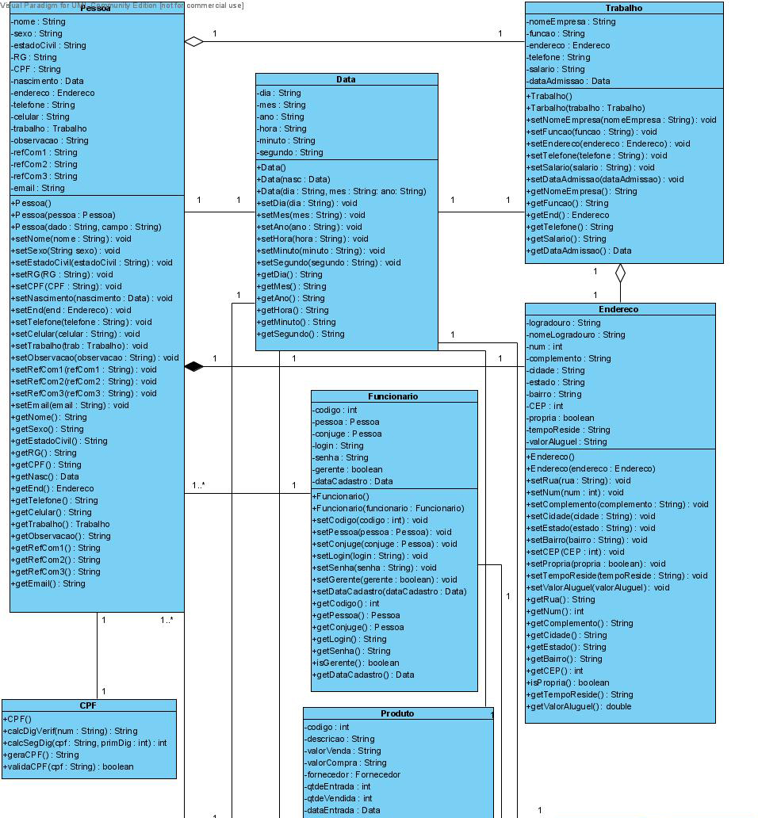Figura 1: Diagrama de Classe - parte1
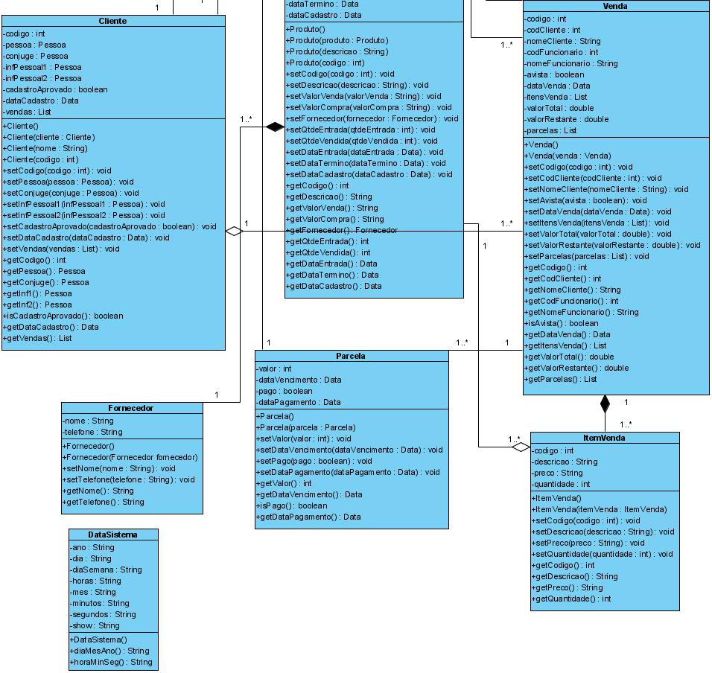Figura 2: Diagrama de Classe - parte2

Conforme a arquitetura utilizada, descrita na seção 5, a presença do controlador é de suma importância no processo de fabricação do sistema. A Figura 3 representa a associação do controlador e a classe OperacaoModelo que juntas executam todas as operações oriundas da visão. A partir destas classes é possível fazer a conexão com o BD (Banco de Dados) podendo assim armazenar classes para posterior utilização. As classes DAOFuncionarioDB4O, DAOClienteDB4O, DAOProdutoDB4O, DAOVendaDB4O, tem o papel de realizar a conexão e gerenciamento da base de dados as quais implementam a interface DAO e trabalham em conjunto com a classe PersistenciaArq. Assim temos apenas um local onde há a conexão e a utilização do padrão de projeto Singleton, que será descrito na seção 4.

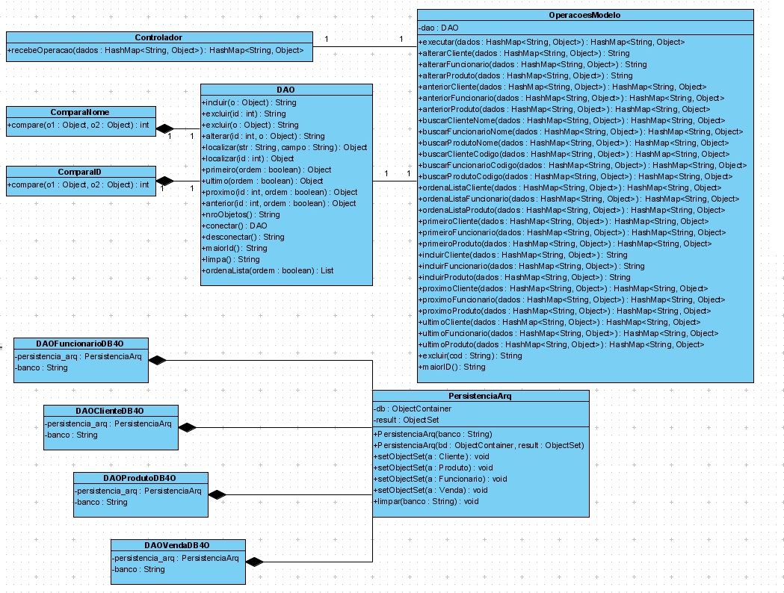Figura 3: Diagrama de Classe - Persistência

3. Diagrama de Interação

A Figura 4 representa a sequencia de passos que o usuário deve executar para cadastrar um cliente. A classe Main significa a interface, que para motivos de documentação resumimos para uma simples classe . A sequencia é descrita a seguir.
  - O usuário seleciona o botão Cadastrar Cliente no menu;
  - O usuário insere os dados do cliente seguindo um formulário de cadastro.
  - Após a inserção dos dados o usuário seleciona o botão Cadastrar.
  - O CPF é verificado. Caso seja invalido o sistema retornará uma mensagem de aviso e o usuário poderá alterar o CPF e os dados, se necessário, e tentar cadastrar novamente ou não realizar o cadastro.
  - Com o CPF válido o sistema realiza a captura desses dados para uma tabela Hash pelo método pegaDados().
  - Utilizando o controlador é instanciado um novo cliente com os dados capturados e este por fim é inserido na base de dados.

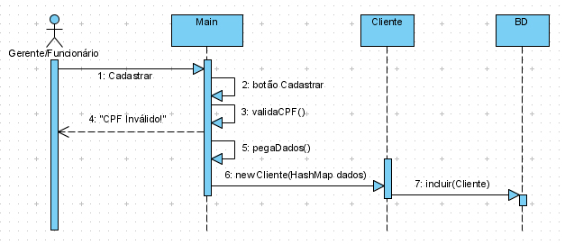Figura 4: Diagrama de Sequência - Cadastrar Cliente
O cadastro funcionário, representado pela Figura 5 compreende a mesma sequência de passos do cadastro de cliente mudando somente as referencias para o funcionário.
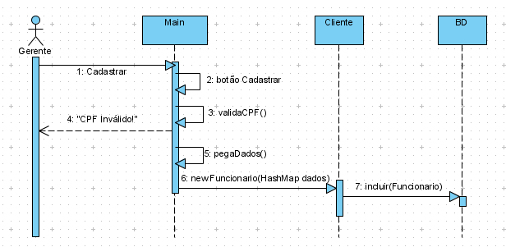Figura 5: Diagrama de Sequência - Cadastrar Funcionário

A Figura 6 relata a interação do usuário com a tela de cadastro de produtos. Os passos são esse:
  - O usuário seleciona o botão Cadastrar Produto no menu;
  - O usuário insere os dados do produto seguindo um formulário de cadastro;
  - Após a inserção dos dados o usuário seleciona o botão Cadastrar;
  - O sistema verifica os dados obrigatórios (descrição, quantidade de entrada e valor de venda);
  - Com os dados obrigatórios devidamente preenchidos o sistema realiza a captura desses dados para uma tabela Hash pelo método pegaDados();
  - Utilizando o controlador é instanciado um novo produto com os dados capturados e este por fim é inserido na base de dados.

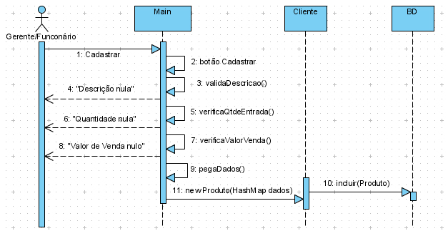Figura 6: Diagrama de Sequência - Cadastrar Produto
Para utilizar a função de Editar Funcionário ou Editar Cliente o usuário deve seguir os passos descritos na Figura 7 e Figura 8, respectivamente. A sequência é descrita a seguir seguindo a edição de um cliente, valendo também para o funcionário:
  - O usuário seleciona o botão Consultar Cliente no menu;
  - O usuário realiza a consulta do cliente através do código ou nome;
  - Após a consulta o usuário visualiza os dados e altera um campo de acordo com sua necessidade;
  - Após a correção dos dados o usuário seleciona o botão Alterar;
  - O CPF é verificado. Caso seja invalido o sistema retornará uma mensagem de aviso e o usuário poderá alterar o CPF e os dados, se necessário, e tentar cadastrar novamente ou não alterar o cadastro;
  - Com o CPF válido o sistema realiza a captura desses dados para uma tabela Hash pelo método pegaDados();
  - Utilizando o controlador é instanciado um novo cliente com os dados capturados e este por fim o antigo cliente é substituído na base de dados.

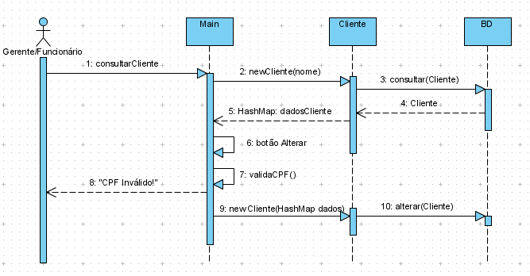Figura 7: Diagrama de Sequência - Editar Cliente
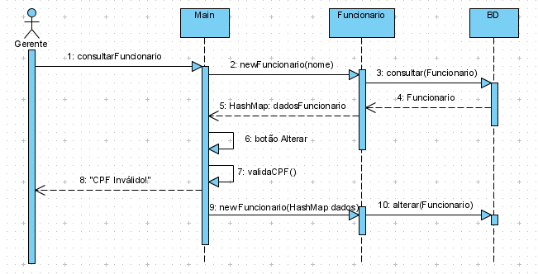Figura 8: Diagrama de Sequência - Editar Funcionário
A edição do produto é realizada utilizando-se o diagrama de sequência descrito a seguir e representado pela Figura 9.
  - O usuário seleciona o botão Consulta Produto;
  - O usuário realiza a consulta do cliente através do código ou descrição;
  - Após a consulta o usuário visualiza os dados e altera um campo de acordo com sua necessidade;
  - Após a correção dos dados o usuário seleciona o botão Alterar;
  - O sistema verifica os dados obrigatórios (descrição, quantidade de entrada e valor de venda);
  - Com os dados obrigatórios devidamente preenchidos o sistema realiza a captura desses dados para uma tabela Hash pelo método pegaDados();
  - Utilizando o controlador é instanciado um novo produto com os dados capturados e este por fim é inserido na base de dados.

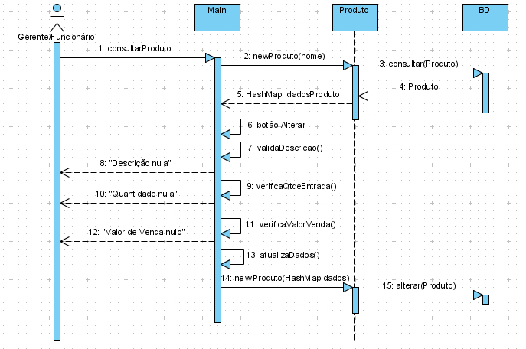Figura 9: Diagrama de Sequência - Editar Produto
Para utilizar a função de Excluir Funcionário ou Excluir Cliente o usuário deve seguir os passos descritos na Figura 10 e Figura 11, respectivamente. A sequência é descrita a seguir seguindo a exclusão de um cliente, valendo também para o funcionário:
  - O usuário seleciona o botão Consultar Cliente no menu;
  - O usuário realiza a consulta do cliente através do código ou nome;
  - Após a consulta o usuário visualiza os dados e se forem os desejados seleciona o botão Excluir;
  - O software captura esses dados para uma tabela Hash pelo método pegaDados();
  - Utilizando o controlador é instanciado um novo cliente com os dados capturados e este antigo cliente é excluído na base de dados.

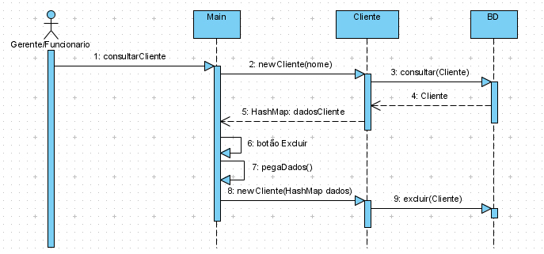Figura 10: Diagrama de Sequência - Excluir Cliente
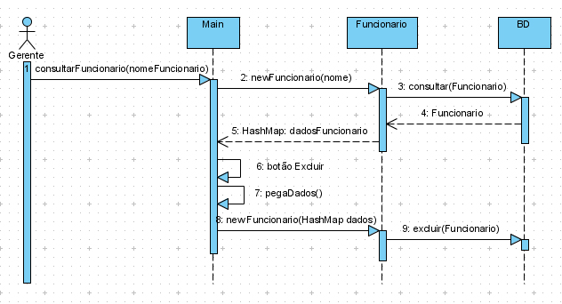Figura 11: Diagrama de Sequência - Excluir Funcionário

A exclusão do produto é realizada utilizando-se o diagrama de sequência descrito a seguir e representado pela Figura 12.
  - O usuário seleciona o botão Consulta Produto;
  - O usuário realiza a consulta do produto através do código ou descrição;
  - Após a consulta o usuário visualiza os dados e seleciona o botão Excluir;
  - O sistema realiza a captura desses dados para uma tabela Hash pelo método pegaDados();
  - Utilizando o controlador é instanciado um novo produto com os dados capturados e este é excluído na base de dados.
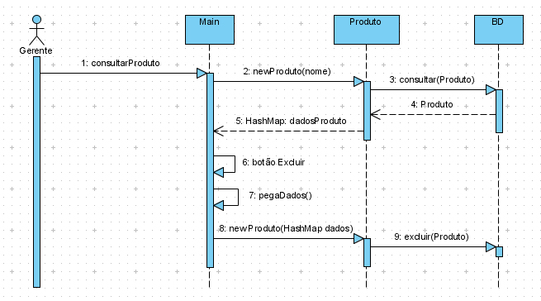Figura 12: Diagrama de Sequência - Excluir Produto

4. Padrão de Projeto
Segundo GAMMA[2] projetar um software orientado a objetos é difícil, mas projetar software reutilizável orientado a objetos é ainda mais complicado. Os padrões de projeto visam nos auxiliar na reutilização de um programa que total ou parcialmente possa ser reaproveitado para outro projeto.
Utilizamos o padrão de projeto Singleton em nosso sistema. Ele garante que uma classe utilizada mais de uma vez no sistema seja inicializada somente uma vez, assim a classe DataSistema do pacote utilitários é usada nas classes do pacote visão varias vezes durante a execução utilizando apenas uma instancia da mesma.

5. Arquitetura
A arquitetura MVC (Modelo-Visão-Controlador), Figura 13, é apropriada ao nosso sistema devido a sua capacidade de prover varias visões a serem implementadas com baixo acoplamento e alta coesão. A possibilidade de expansão do sistema e a manutenção estarão garantidas, pois, ao se incrementar ou modificar uma visão na arquitetura não precisamos modificar necessariamente o controlador de cada visão e as classes bases já implementadas.
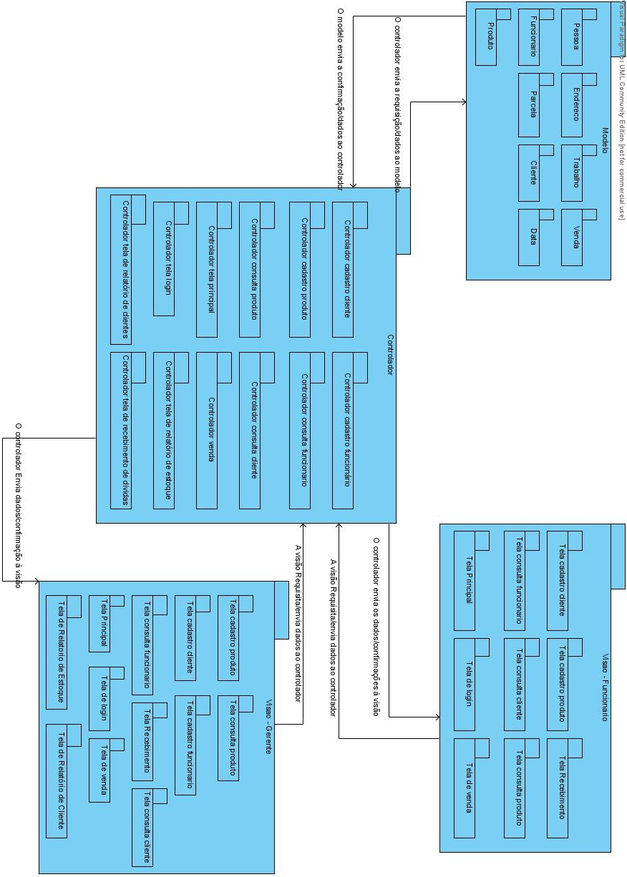Figura 13: Arquitetura
A arquitetura influenciará negativamente no tempo de resposta do sistema, mas que não será significativo para a decisão da escolha da arquitetura.

6. Testes
Os testes realizados no software são custosos e caros. Segundo Pressman[1] é uma atividade que garante a qualidade de software e representa a ultima revisão de especificação, projeto e codificação.
Para que um software seja usado corretamente e que o cliente fique satisfeito com o sistema adquirido deve-se prover uma politica de testes que atendam as variáveis de tempo e custo. Desperdiçar muito tempo e dinheiro com testes é de exclusividade de sistemas cuja a falha pode resultar em grandes danos como o controlador de um avião ou uma usina nuclear.
Nosso sistema será testado, em cada iteração, com o modelo de teste caixa preta também chamado de teste funcional, orientado a dado ou orientado a entrada e saída, que avalia o comportamento externo do componente e software e não considera seu comportamento interno. São fornecidos dados de entrada, logo após o teste é executado e o resultado obtido é comparado a um resultado esperado (o qual é previamente conhecido).
Características:
    - Quanto mais entradas, mais rico será o teste
    - Impossível testar todas as entradas possíveis pois há uma quantidade muito ampla
    - Algumas entradas consideradas podem não ser as mesmas aceitas para o teste
    - Aconselhado encontrar um subconjunto de entradas que maximize a riqueza do teste
    - Pode ser aplicado a fases de teste unitário, teste de integração, teste de sistema ou teste de aceitação

6.1 Casos de teste

CT – 01
Tarefa: Cadastrar cliente
Importância: Essencial.
Objetivo: Usuário cadastrar um cliente
Pré-Condição: Usuário deve ser um funcionário ou gerente
Dados do Teste:
Dados pessoais;
NOME = {String, campo vazio}.
CPF = {CPF válido, CPF inválido, campo vazio}.
RG = {RG válido, RG inválido, campo vazio}.
NASC = {String, numero, campo vazio}.
SEXO = {FEMININO, MASCULINO}.
FONE = {String, numero, campo vazio}.
CELULAR = {String, numero, campo vazio}.
ESTADO CIVIL = {String, campo vazio}.
EMAIL = {String, campo vazio}.
Endereço;
LOGADROURO = {RUA, AVENIDA, TRAVESSA, ESTRADA E RODOVIA}.
NOME LOGRADOURO = {String, campo vazio}.
NUMERO = {String, numero, campo vazio}.
COMPLEMENTO = {String, campo vazio}.
BAIRRO = {String, campo vazio}.
ESTADO = {PR,AC,AL,....,SP,TO}
CIDADE = {String (de acordo com o estado}
CEP = {String, numero, campo vazio}.
CASA PROPRIA = {TRUE, FALSE}.
TEMPO RESIDENCIA = {String, numero, campo vazio}.
VALOR ALUGUEL = {String, numero, campo vazio}.
Dados do trabalho
NOME EMPRESA = {String, campo vazio}.
FUNÇÃO = {String, campo vazio}.
SALÁRIO = {String, numero, campo vazio}.
LOGADROURO = {RUA, AVENIDA, TRAVESSA, ESTRADA E RODOVIA}.
NOME LOGRADOURO = {String, campo vazio}.
NUMERO = {String, numero, campo vazio}.
COMPLEMENTO = {String, campo vazio}.
BAIRRO = {String, campo vazio}.
ESTADO = {PR,AC,AL,....,SP,TO}
CIDADE = {String (de acordo com o estado}
CEP = {String, numero, campo vazio}.
FONE = {String, numero, campo vazio}.
DATA ADMISSÃO = {String, numero, campo vazio}.
Dados do cônjuge;
NOME = {String, campo vazio}.
CPF = {CPF válido, CPF inválido, campo vazio}.
RG = {RG válido, RG inválido, campo vazio}.
NASC = {String, campo vazio}.
SEXO = {FEMININO, MASCULINO}.
CELULAR = {String, numero, campo vazio}
Informações pessoais;
NOME1 = {String, campo vazio}.
TELEFONE1 = {String, numero, campo vazio}.
NOME2 = {String, campo vazio}.
TELEFONE2 = {String, numero, campo vazio}.
Informações comerciais;
NOME1 = {String, campo vazio}.
TELEFONE1 = {String, numero, campo vazio}.
NOME2 = {String, campo vazio}.
TELEFONE2 = {String, numero, campo vazio}.
NOME3 = {String, campo vazio}.
TELEFONE3 = {String, numero, campo vazio}.
OBSERVAÇÃO = {String, campo vazio}.
CADASTRO APROVADO = {TRUE, FALSE}

Descrição:
1. O usuário seleciona o botão cadastrar cliente
2. O usuário insere os dados do cliente;
3. O usuário seleciona o botão cadastrar;
4. O sistema avisa que o cliente foi armazenado com sucesso.
Resultados:
Fluxo Principal: Cliente inserido na base de dados
Fluxo Alternativo 3.1: O nome do cliente está incorreto ou inválido. O usuário deve digitar um nome válido.
Fluxo Alternativo 3.2: O CPF do cliente está incorreto ou inválido. O usuário deve digitar um CPF válido.
Fluxo Alternativo 3.3: O cliente já está cadastrado e não pode ser armazenado na base de dados.
Fluxo Alternativo 3.4: O usuário pode cancelar o cadastro a qualquer momento.

CT – 02
Tarefa: Consultar Cliente
Importância: Importante.
Objetivo: Pesquisar dados de um cliente cadastrado no sistema.
Pré-Condição: Cliente cadastrado.
Dados do Teste: Duas alternativas
NOME = {nome existente, nome invalido, campo vazio}.
CÓDIGO = { código existente, código invalido, campo vazio}.
Descrição:
1. O usuário inicia a consulta de cliente;
2. O sistema lista todos os clientes cadastrados;
3. O usuário digita um nome de cliente existente, parte de um nome existente ou um código;
4. O sistema pesquisa e exibe o(s) cliente(s) que possuí(em) o valor digitado;
5. O usuário seleciona um cliente da lista de clientes e visualiza-o separadamente;
6. O sistema oferece, após a escolha de um cliente a visualização do anterior, próximo, ultimo e primeiro de todos os clientes ordenado por código.
Resultados:
Fluxo Principal: Cliente encontrado e visualizado
Fluxo Alternativo 1.1: O usuário pode cancelar o cadastro a qualquer momento.
Fluxo Alternativo 2.1: Nenhum cliente cadastrado no sistema: O sistema não lista nenhum cliente.
Fluxo Alternativo 2.2: O usuário deverá sair e efetuar o cadastro de cliente se necessário.
Fluxo Alternativo 3.1: O usuário digita um nome inválido: O sistema não lista nenhum cliente.
Fluxo Alternativo 3.2: O usuário digita um código inválido: O sistema não lista nenhum cliente.
Fluxo Alternativo 6.1: O usuário pode cancelar a consulta a qualquer momento.

CT – 03
Tarefa: Excluir Cliente
Importância: Importante.
Objetivo: Excluir dados de um cliente cadastrado no sistema.
Pré-Condição: Cliente cadastrado.
Dados do Teste:
Duas alternativas para exclusão:
NOME = {nome existente, nome invalido, campo vazio}.
CÓDIGO = { código existente, código invalido, campo vazio}.
Descrição:
1. O usuário inicia a consulta de cliente;
2. O sistema lista todos os clientes cadastrados;
3. O usuário digita um nome de cliente existente, parte de um nome existente ou um código;
4. O sistema pesquisa e exibe o(s) clientes(s) que possuí(em) o valor digitado;
5. O usuário seleciona um cliente da lista de clientes e visualiza-o separadamente para posteriormente excluí-lo;
6. O sistema oferece, após a escolha de um cliente a visualização do anterior, próximo, ultimo e primeiro de todos os clientes ordenado por código;
7. O usuário seleciona o botão excluir.
Resultados:
Fluxo Principal: Cliente encontrado e excluído.
Fluxo Alternativo 1.1: O usuário pode cancelar a exclusão a qualquer momento.
Fluxo Alternativo 2.1: Nenhum cliente cadastrado no sistema: O sistema não lista nenhum cliente.
Fluxo Alternativo 2.2: O usuário deverá sair e efetuar o cadastro de cliente se necessário.
Fluxo Alternativo 3.1: O usuário digita um nome inválido: O sistema não lista nenhum cliente.
Fluxo Alternativo 3.2: O usuário digita um código inválido: O sistema não lista nenhum cliente.
Fluxo Alternativo 6.1: O usuário pode cancelar a consulta a qualquer momento.
Fluxo Alternativo 7.1: O usuário recebe a mensagem se deseja excluir, definitivamente, o cliente. Caso contrário o cliente não será excluído.

CT – 04
Tarefa: Cadastrar funcionário
Importância: Essencial.
Objetivo: Usuário cadastrar um funcionário
Pré-Condição: Usuário deve ser um funcionário ou gerente
Dados do Teste:
Dados pessoais;
NOME = {String, campo vazio}.
CPF = {CPF válido, CPF inválido, campo vazio}.
RG = {RG válido, RG inválido, campo vazio}.
NASC = {String, numero, campo vazio}.
SEXO = {FEMININO, MASCULINO}.
FONE = {String, numero, campo vazio}.
CELULAR = {String, numero, campo vazio}.
ESTADO CIVIL = {String, campo vazio}.
EMAIL = {String, campo vazio}.
Endereço;
LOGADROURO = {RUA, AVENIDA, TRAVESSA, ESTRADA E RODOVIA}.
NOME LOGRADOURO = {String, campo vazio}.
NUMERO = {String, numero, campo vazio}.
COMPLEMENTO = {String, campo vazio}.
BAIRRO = {String, campo vazio}.
ESTADO = {PR,AC,AL,....,SP,TO}
CIDADE = {String (de acordo com o estado}
CEP = {String, numero, campo vazio}.
CASA PROPRIA = {TRUE, FALSE}.
TEMPO RESIDENCIA = {String, numero, campo vazio}.
VALOR ALUGUEL = {String, numero, campo vazio}.
Dados do trabalho
FUNÇÃO = {String, campo vazio}.
SALÁRIO = {String, numero, campo vazio}.
DATA ADMISSÃO = {String, numero, campo vazio}.
Dados do cônjuge;
NOME = {String, campo vazio}.
CPF = {CPF válido, CPF inválido, campo vazio}.
RG = {RG válido, RG inválido, campo vazio}.
NASC = {String, campo vazio}.
SEXO = {FEMININO, MASCULINO}.
CELULAR = {String, numero, campo vazio}
Informações comerciais;
NOME1 = {String, campo vazio}.
TELEFONE1 = {String, numero, campo vazio}.
NOME2 = {String, campo vazio}.
TELEFONE2 = {String, numero, campo vazio}.
NOME3 = {String, campo vazio}.
TELEFONE3 = {String, numero, campo vazio}.
LOGIN = {String, campo vazio}.
SENHA = {String, numero, campo vazio}.
CONFIRMAÇÃO SENHA = {String, numero, campo vazio}.
GERENTE = {TRUE, FALSE}
Descrição:
1. O usuário seleciona o botão cadastrar funcionário
2. O usuário insere os dados do funcionário;
3. O usuário seleciona o botão cadastrar;
4. O sistema avisa que o funcionário foi armazenado com sucesso.
Resultados:
Fluxo Principal: funcionário inserido na base de dados
Fluxo Alternativo 3.1: O nome do funcionário está incorreto ou inválido. O usuário deve digitar um nome válido.
Fluxo Alternativo 3.2: O CPF do funcionário está incorreto ou inválido. O usuário deve digitar um CPF válido.
Fluxo Alternativo 3.3: O funcionário já está cadastrado e não pode ser armazenado na base de dados.
Fluxo Alternativo 3.4: O usuário pode cancelar o cadastro a qualquer momento.

CT – 05
Tarefa: Consultar funcionário
Importância: Importante.
Objetivo: Pesquisar dados de um funcionário cadastrado no sistema.
Pré-Condição: funcionário cadastrado.
Dados do Teste: Duas alternativas
NOME = {nome existente, nome invalido, campo vazio}.
CÓDIGO = { código existente, código invalido, campo vazio}.
Descrição:
1. O usuário inicia a consulta de funcionário;
2. O sistema lista todos os clientes cadastrados;
3. O usuário digita um nome de funcionário existente, parte de um nome existente ou um código;
4. O sistema pesquisa e exibe o(s) funcionário(s) que possuí(em) o valor digitado;
5. O usuário seleciona um funcionário da lista de funcionários e visualiza-o separadamente;
6. O sistema oferece, após a escolha de um funcionário a visualização do anterior, próximo, ultimo e primeiro de todos os funcionários ordenado por código.
Resultados:
Fluxo Principal: funcionário encontrado e visualizado
Fluxo Alternativo 1.1: O usuário pode cancelar o cadastro a qualquer momento.
Fluxo Alternativo 2.1: Nenhum funcionário cadastrado no sistema: O sistema não lista nenhum funcionário.
Fluxo Alternativo 2.2: O usuário deverá sair e efetuar o cadastro de funcionário se necessário.
Fluxo Alternativo 3.1: O usuário digita um nome inválido: O sistema não lista nenhum funcionário.
Fluxo Alternativo 3.2: O usuário digita um código inválido: O sistema não lista nenhum funcionário.
Fluxo Alternativo 6.1: O usuário pode cancelar a consulta a qualquer momento.

CT – 06
Tarefa: Excluir funcionário
Importância: Importante.
Objetivo: Excluir dados de um funcionário cadastrado no sistema.
Pré-Condição: funcionário cadastrado.
Dados do Teste:
Duas alternativas para exclusão:
NOME = {nome existente, nome invalido, campo vazio}.
CÓDIGO = { código existente, código invalido, campo vazio}.
Descrição:
1. O usuário inicia a consulta de funcionário;
2. O sistema lista todos os funcionário cadastrados;
3. O usuário digita um nome de funcionário existente, parte de um nome existente ou um código;
4. O sistema pesquisa e exibe o(s) funcionário(s) que possuí(em) o valor digitado;
5. O usuário seleciona um funcionário da lista de funcionário e visualiza-o separadamente para posteriormente excluí-lo;
6. O sistema oferece, após a escolha de um funcionário a visualização do anterior, próximo, ultimo e primeiro de todos os funcionário ordenado por código;
7. O usuário seleciona o botão excluir.
Resultados:
Fluxo Principal: funcionário encontrado e excluído.
Fluxo Alternativo 1.1: O usuário pode cancelar a exclusão a qualquer momento.
Fluxo Alternativo 2.1: Nenhum funcionário cadastrado no sistema: O sistema não lista nenhum funcionário.
Fluxo Alternativo 2.2: O usuário deverá sair e efetuar o cadastro de funcionário se necessário.
Fluxo Alternativo 3.1: O usuário digita um nome inválido: O sistema não lista nenhum funcionário.
Fluxo Alternativo 3.2: O usuário digita um código inválido: O sistema não lista nenhum funcionário.
Fluxo Alternativo 6.1: O usuário pode cancelar a consulta a qualquer momento.
Fluxo Alternativo 7.1: O usuário recebe a mensagem se deseja excluir, definitivamente, o funcionário caso contrário o funcionário não será excluído.

CT – 07
Tarefa: Cadastrar produto
Importância: Essencial.
Objetivo: Usuário cadastrar um produto
Pré-Condição: Usuário deve ser um funcionário ou gerente
Dados do Teste:
Dados pessoais;
DESCRIÇÃO = {String, campo vazio}.
QUANTIDADE DE ENTRADA = {String, numero, campo vazio}.
QUANTIDADE VENDIDA = {String, numero, campo vazio}.
VALOR DE COMPRA = {String, numero, campo vazio}.
VALOR DE VENDA = {String, numero, campo vazio}.
DATA DE ENTRADA = {String, numero, campo vazio}.
Dados do fornecedor:
NOME = {String, campo vazio}.
CONTATO = {String, numero, campo vazio}.
Descrição:
1. O usuário seleciona o botão cadastrar produto
2. O usuário insere os dados do produto;
3. O usuário seleciona o botão cadastrar;
4. O sistema avisa que o produto foi armazenado com sucesso.
Resultados:
Fluxo Principal: Produto inserido na base de dados
Fluxo Alternativo 3.1: O descrição do produto está incorreto ou inválido. O usuário deve digitar uma descrição válida.
Fluxo Alternativo 3.2: O CPF do produto está incorreto ou inválido. O usuário deve digitar um CPF válido.
Fluxo Alternativo 3.3: O produto já está cadastrado e não pode ser armazenado na base de dados.
Fluxo Alternativo 3.4: O usuário pode cancelar o cadastro a qualquer momento.

CT – 08
Tarefa: Consultar produto
Importância: Importante.
Objetivo: Pesquisar dados de um produto cadastrado no sistema.
Pré-Condição: Produto cadastrado.
Dados do Teste: Duas alternativas
DESCRIÇÃO = {nome existente, nome invalido, campo vazio}.
CÓDIGO = { código existente, código invalido, campo vazio}.
Descrição:
1. O usuário inicia a consulta de produto;
2. O sistema lista todos os produtos cadastrados;
3. O usuário digita um nome de produto existente, parte de um nome existente ou um código;
4. O sistema pesquisa e exibe o(s) produto(s) que possuí(em) o valor digitado;
5. O usuário seleciona um produto da lista de produtos e visualiza-o separadamente;
6. O sistema oferece, após a escolha de um produto a visualização do anterior, próximo, ultimo e primeiro de todos os produtos ordenado por código.
Resultados:
Fluxo Principal: produto encontrado e visualizado
Fluxo Alternativo 1.1: O usuário pode cancelar o cadastro a qualquer momento.
Fluxo Alternativo 2.1: Nenhum produto cadastrado no sistema: O sistema não lista nenhum produto.
Fluxo Alternativo 2.2: O usuário deverá sair e efetuar o cadastro de produto se necessário.
Fluxo Alternativo 3.1: O usuário digita um nome inválido: O sistema não lista nenhum produto.
Fluxo Alternativo 3.2: O usuário digita um código inválido: O sistema não lista nenhum produto.
Fluxo Alternativo 6.1: O usuário pode cancelar a consulta a qualquer momento.

CT – 09
Tarefa: Excluir produto
Importância: Importante.
Objetivo: Excluir dados de um produto cadastrado no sistema.
Pré-Condição: produto cadastrado.
Dados do Teste:
Duas alternativas para exclusão:
NOME = {nome existente, nome invalido, campo vazio}.
CÓDIGO = { código existente, código invalido, campo vazio}.
Descrição:
1. O usuário inicia a consulta de produto;
2. O sistema lista todos os produto cadastrados;
3. O usuário digita um nome de produto existente, parte de um nome existente ou um código;
4. O sistema pesquisa e exibe o(s) produto(s) que possuí(em) o valor digitado;
5. O usuário seleciona um produto da lista de produto e visualiza-o separadamente para posteriormente excluí-lo;
6. O sistema oferece, após a escolha de um produto a visualização do anterior, próximo, ultimo e primeiro de todos os produtos ordenado por código;
7. O usuário seleciona o botão excluir.
Resultados:
Fluxo Principal: produto encontrado e excluído.
Fluxo Alternativo 1.1: O usuário pode cancelar a exclusão a qualquer momento.
Fluxo Alternativo 2.1: Nenhum produto cadastrado no sistema: O sistema não lista nenhum produto.
Fluxo Alternativo 2.2: O usuário deverá sair e efetuar o cadastro de produto se necessário.
Fluxo Alternativo 3.1: O usuário digita um nome inválido: O sistema não lista nenhum produto.
Fluxo Alternativo 3.2: O usuário digita um código inválido: O sistema não lista nenhum produto.
Fluxo Alternativo 6.1: O usuário pode cancelar a consulta a qualquer momento.
Fluxo Alternativo 7.1: O usuário recebe a mensagem se deseja excluir, definitivamente, o produto caso contrário o produto não será excluído.

7. Conclusão
Os testes bem como a interface humano-computador tem enorme importância para um software usável e de confiança. Procuramos realizar testes que atendam o cronograma e ao mesmo tempo a integridade do sistema. A interface com o uso do arquitetura MVC pode ao longo da evolução do sistema ser facilmente alterado sem grandes problemas de integração de classes.
O que pode ocorrer com a evolução do sistema, com a mudança da legislação ou outros fatores como a necessidade de incluir novos campos aos cadastros, é a atualização dos objetos já armazenados que podem gerar um trabalho árduo e demorado.

8. Bibliografia
[1]PRESSMAN, Roger S. Engenharia de software. São Paulo. Makron Books, 1995.
[2]GAMMA, Erich. Helm, Richard. Johnson, Ralph and Vlissides, John. Padrões de projeto. Porto Alegre. Bookman. 2000.

